Музыкальная игровая деятельность дошкольников.
Среди всех видов музыкальной деятельности, музыкальная игра – самый уникальный вид деятельности детей дошкольного возраста.
Музыкальные игры развивают у детей творческие способности.
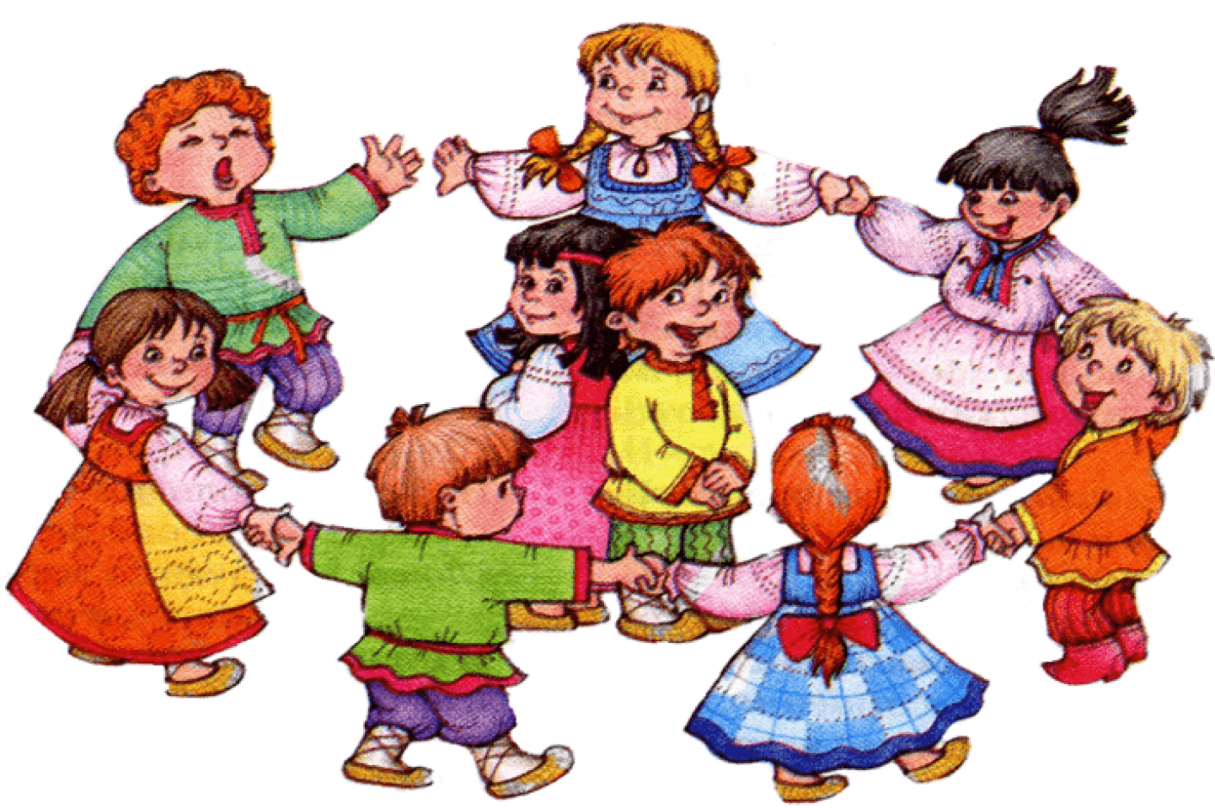
Развитие музыкально-игрового творчества осуществляется во всех видах деятельности детей и заключается в выразительной передаче детьми (речевой, песенной интонации, мимике, пантомимике) особенностей образа.
Музыкальные игры делятся на:
- Музыкальные развивающие игры (музыкально – дидактические игры с применением настольно – печатного материала) - "Угадай, какой инструмент звучит?" "Ритмическое эхо").
- Коммуникативные игры ("Найди пару").
- Игры – пляски с пением ("Платок")
- Хороводные игры ("Сокол молодой").
- Игры на музыкальных инструментах (ложках, трещотках, маракасах и др.)
- Театрализованные игры (драматизация сказки "Теремок").
Примеры упражнений по развитию средств выразительности в передаче различных музыкально-игровых образов:
- Воспроизведение небольших предложений (обращений) с разной интонацией: вежливо, с обидой, просьбой, требовательно. Например, «Дай зайку», «Спой мне песенку».
- Диалоги различных персонажей: медведя, лисы, зайчика, волка. Например, диалог лисы и волка: "Лисавета, здравствуй!...Как дела, зубастый?... Ничего идут дела. Голова пока цела".
- Воспроизведение в речевой и песенной интонациях, а также в движениях, различных состояний персонажа (радость, удивление, грусть).
- Выполнение детьми небольших этюдов (действий) в роли различных животных, персонажей сказок. Например, движений мышки, зайчика, лисы, волка, медведя, птички.
- Выполнение музыкально-ритмических (танцевальных) движений от лица различных персонажей. Например, "Появление Феи", " Танец Царевны".
Играя, дети сами придумывают несложные мелодии, сопровождая ими игровые действия. Например, убаюкивая куклу, поют: "баю – баю - баю". С удовольствием, музицируют на детских музыкальных инструментах.
Подготовила: Гусева М. А.

